Univerza v Ljubljani
AKADEMIJA ZA GLASBO
Oddelek za sakralno glasbo
organizira
mojstrski tečaj s
koncertno organistko, violinistko, dirigentko in skladateljico
prof. mag. dr. Karen De Pastel
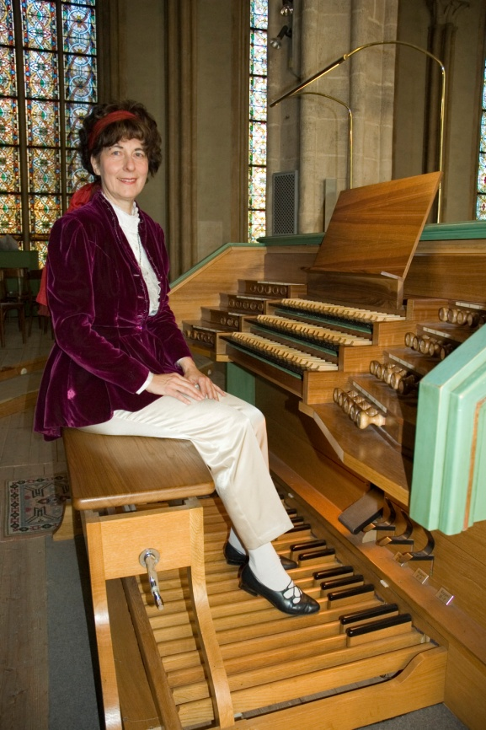
Stolnica svetega Nikolaja v Novem mestu,
v ponedeljek, 8. aprila 2013. ob 9.30 – 12.00 – odmor - 13.30 – 17.00
Program:
D. Buxtehude, J. S. Bach, F. Mendelssohn, F. Liszt
Aktivna udeležba - 40 €
Pasivna udeležba - 20 €
Prijave:
Prof. Mario Perestegi, mario.perestegi@ag.uni-lj.si , tel ++ 386 (0) 31 555 255

